Народ, не знающий своего прошлого,
не имеет права на будущее.
А.С. Пушкин
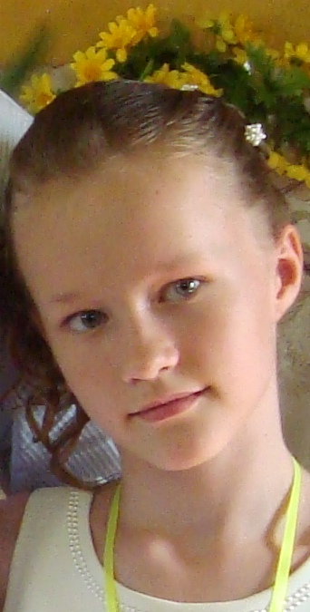 Катина Светлана -11 лет
5 «Г» класс МКОУ СОШ № 5
Номинация: Летопись Победы
Муниципальное образование: Солнечногорский м.р. М.О.
Краткое описание исследовательской работы: «Летопись Великой Отечественной войны из страниц семейного архива»
История хранит в себе опыт поколений, великие имена, подвиги людей и многое другое. История порой бывает противоречивой, но она единственная история народа, другой у него нет. Это история наших дедов и прадедов и прапрадедов. Мы сегодняшнее поколение стоим на их плечах. Они подняли нас. И в своей жизни они ничего уже не могут изменить. Но, уходя из жизни, они надеялись, что мы эту жизнь поймем. Значит, будем умнее, лучше, гуманнее. Они заслуживают того, чтобы жить в нашей памяти.
Если человек не знает истории своего народа, не любит и не уважает ее
культурные традиции, то вряд ли его можно назвать достойным гражданином своего Отечества.
Главная идея исследовательской работы связана с моей семьей, проживающей на территории г. Солнечногорска, и определяется участием нашего рода в Великой Отечественной войне.
Исследовательская работа предусматривает подбор иллюстративных материалов о членах нашего рода. Эта работа объединила всех членов нашей большой семьи из рода Матвеевых, которые родились, выросли, растут и принимают участие в жизни нашего края.
Исследовательская работа ориентирована на привлечение молодого поколения нашего рода к изучению страниц истории, понимания неразрывности связей поколений, воспитание чувств патриотизма, любви и гордости за близких и дорогих нашему сердцу людей.

Цель исследовательской работы:
Сохранение исторической памяти и наследия, развития интереса к истории своего народа.
Формирование у подрастающего поколения уважительного отношения к своей семье, к ее участию в жизни и истории нашего края и нашей страны.

Задачи исследовательской работы:
1. Помочь детям получить первичное представление о предыдущих поколениях, которые приняли активное участие в Великой Отечественной войне.
2. Расширить свои знания о Великой Отечественной войне .
3.Создание семейного архива.

Гипотезой данного исследования можно определить следующий тезис: «Гражданским долгом каждого человека в годы Великой Отечественной Войны был посильный вклад в дело Победы».

Описание исследовательской работы:
Современная действительность требует от нас, чтобы мы развивали творческие способности и набирались научными знаниями. Повышали общий интеллектуальный уровень, помогали, сохраняли и развивали культурно – исторические и духовно-нравственные традиции России, обеспечивающие преемственность поколений. Значительные усилия в решении настоящего вопроса осуществляются на государственном уровне - это проведение городских, областных и российских конкурсов, которые позволяют широкомасштабно и публично, на примерах российских семей проложить связь между прошлым и настоящим.
Летопись войны... Какая важная и сложная тема... С чего начать?
У каждой войны есть своя летопись... На планете Земля, к сожалению, происходят часто какие-то войны... Великая Отечественная война, которая началась 22 июня 1941 года у границ Брестской крепости и закончилась 9 мая 1945 года в Берлине. Война была огромной по своей территории, по количеству всевозможных боевых сражений, и страшной по количеству человеческих жертв. Красное знамя над поверженным Рейхстагом стало символом великой Победы советского народа над фашисткой Германией.
Неизменно течет река времени. Минуло уже более 70 лет. Навсегда в памяти человеческой день 22 июня 1941 г. останется не просто как роковая дата, но и как рубеж, начало отсчета долгих 1418 дней и ночей борьбы нашего народа против немецких захватчиков.
Ни одну семью не обошла стороной эта трагедия. Уходили на фронт деды, отцы, сыновья, братья, не все, к сожалению, смогли вернуться домой, многие положили жизни, защищая нашу землю от врага. Более 26 миллионов человек составили потери Советского народа за годы Великой Отечественной Войны…
Актуальность темы обусловлена не иссякающим интересом к страницам истории Великой Отечественной Войны. Гражданским долгом каждого Россиянина является знание истории своего государства, как одного из способов формирования патриотизма у подрастающего поколения. Чем дальше уходят в историю годы Великой Отечественной войны, тем острее желание как можно больше узнать о суровых и героических днях, о людях, которые, несмотря ни на что, в исключительно тяжёлых и крайне напряженных оборонительных сражениях, выстояли, а затем, взяв стратегическую инициативу в свои руки, перешли в контрнаступление и сокрушили гитлеровскую армию.
Живых свидетелей событий военного времени с каждым годом становится все меньше. Это люди преклонного возраста - прадедушки и прабабушки.
Цель данного исследования – показать роль отдельных личностей в конкретный исторический период (в данном случае, жизненный путь моих родственников, а именно моего прапрадеда Дмитрия Матвеева и его 4-х детей Нину, Маргариту, Юрия и Галину в период Великой Отечественной Войны).

1918 год Западный фронт.- Франция
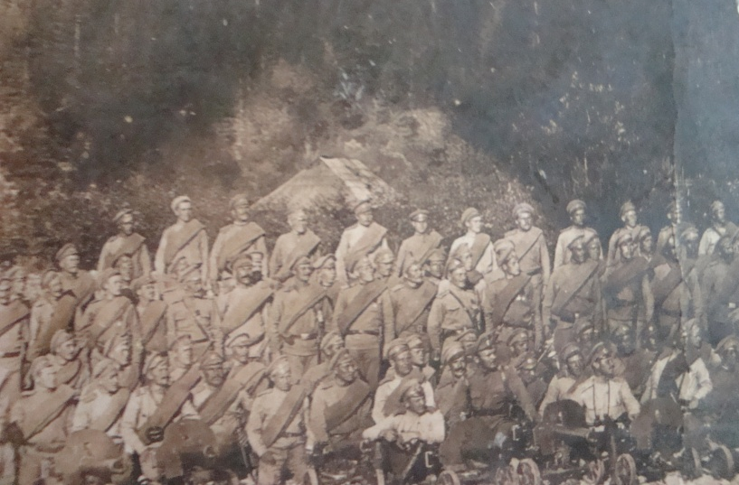
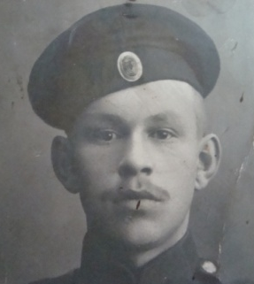
. Мой прапрадедушка Матвеев Дмитрий Матвеевич родился в 1893 году в д. Алексеевское.
С 1914по1918 гг. он участвовал в 1 ой мировой войне.
С войны домой вернулся в 1918 году и вскоре женился на моей прапрабабушке Кропоткиной Марии Ильиничне.

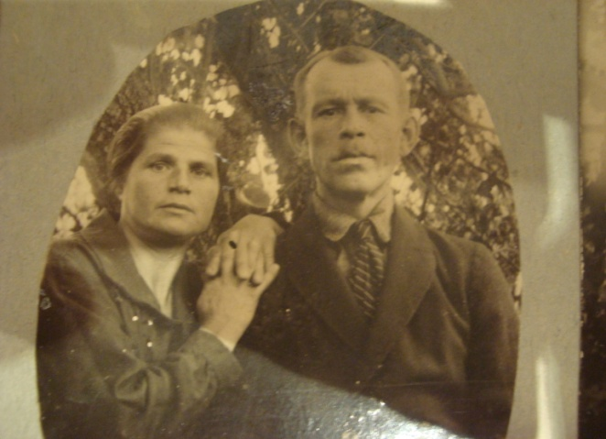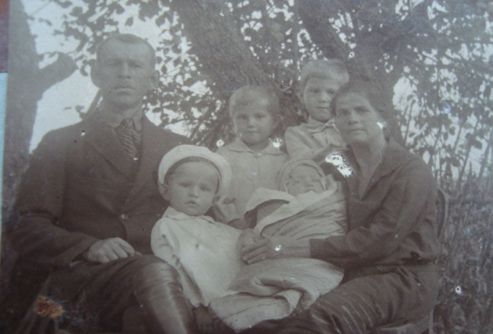
В семье моего прапрадедушки Дмитрия родилось пятеро детей: Нина, Маргарита, Юрий, Вячеслав, Галина, они жили в деревне Алексеевское. В селе уже в то время стояла деревянная церковь Николая Чудотворца. Один из сыновей моего дедушки - Вячеслав умер в младенчестве и похоронен на территории этого храма.
Началась ВОВ 1941-1945 гг. Моего прапрадедушку Дмитрия по возрасту на войну не взяли, но отправили на строительство оборонительных рубежей под Москвой, затем, когда немцев от Москвы прогнали, он был направлен на разработку торфа в Шатурском районе - это был стратегический топливный объект.
Технологический цикл продолжался один-два дня. На фотографиях 1942года мы видим на работах в основном женщин и пожилых мужчин. С весны до ранних морозов по колено в болотной жиже, в тяжелых брезентовых костюмах, они держат в руках тяжеленные брандспойты, перетаскивают насосы, носят в огромных корзинах и поднимают в высокие штабеля брикеты торфа. Предания об «адовой работе на торфе» сохранились во многих преданиях.
После окончания войны прапрадедушка Дмитрий вернулся тяжело больным и вскоре умер. Его похоронили на деревенском кладбище в д. Алексеевское.

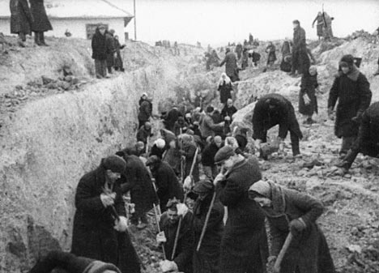
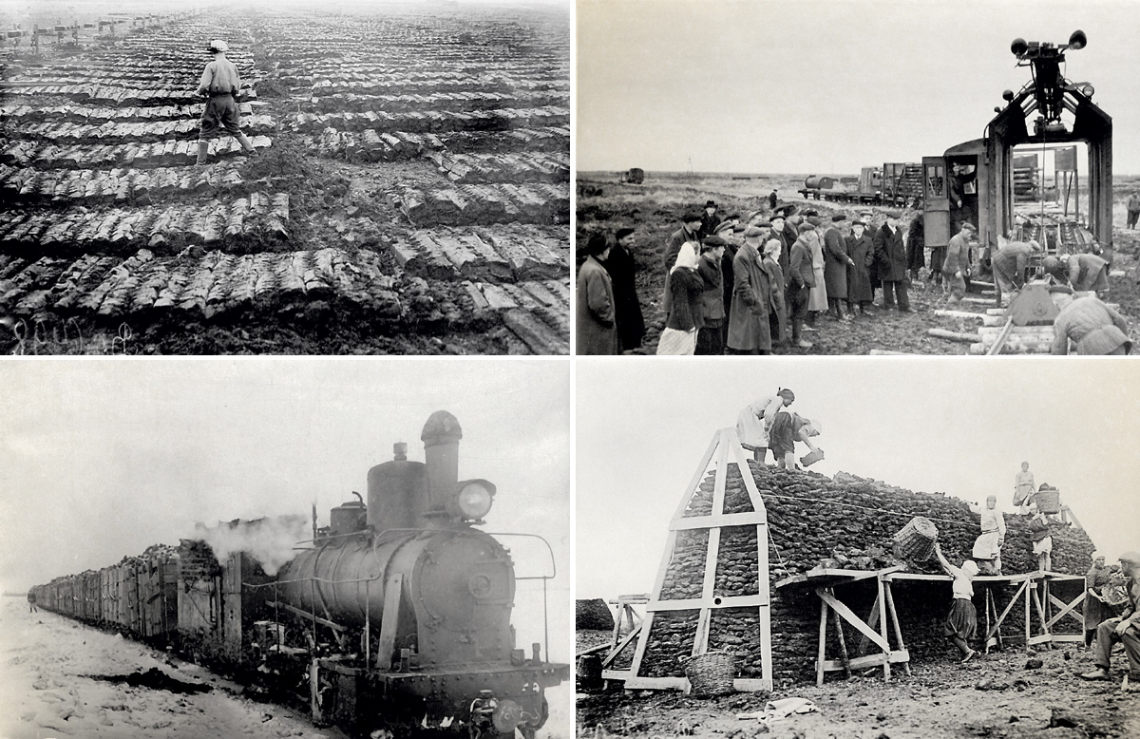
Фронтовикам в день майский честь и слава!
На их груди сверкают ордена,
Но тыл в Победу сил вложил немало.
Фронт трудовой! Была им вся страна!
Май 1942 г. Омск. Нина в центре.
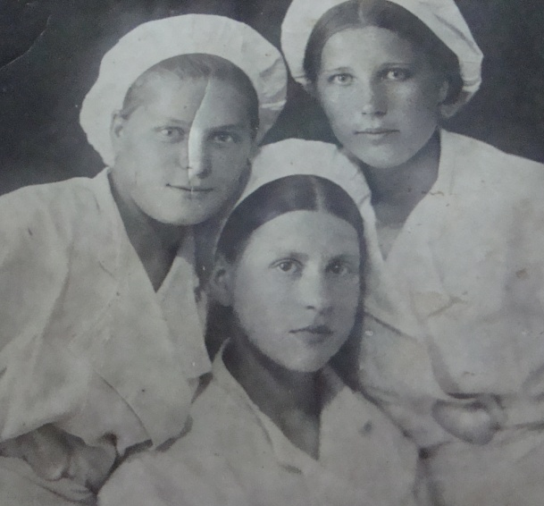
Моя прабабушка Матвеева Нина, старшая дочь прапрадеда Дмитрия родилась в 1923 году в д. Алексеевское Солнечногорского р-на. В мае 1941 года, после окончания московского кулинарного училища, была направлена на работу, на завод № 156, в который входило опытно-конструкторское бюро авиаконструктора А.Н.Туполева.
В июле 1941 она вместе с заводом была эвакуирована в г. Омск, ей было всего17 лет. Трудностей было много, условия работы были тяжелые, порой приходилось работать без отдыха и по щиколотку в воде. Работая заведующей производством заводской столовой, которая обслуживала и ремесленное училище, которое участвовало в изготовлении самолетов для фронта, ей приходилось встречаться с Королевым С.П., Туполевым А.Н., и нередко завод посещал маршал Жуков Г.К., так как самолеты во время войны играли одну и главных ролей победы с врагом.
После окончания войны прабабушка Нина вернулась в родную д. Алексеевское. В 1946 году она вышла замуж и у нее родилась дочка Светлана – это моя бабушка. Вскоре вся семья переехала в Солнечногорск. У моей бабушки Светы три сына, старший сын Максим-это мой папа.
Тыл обеспечил армию надёжно,
Оружие – основа всех основ,
Хотя пришлось невероятно сложно,
Но армии шли смело на врагов.
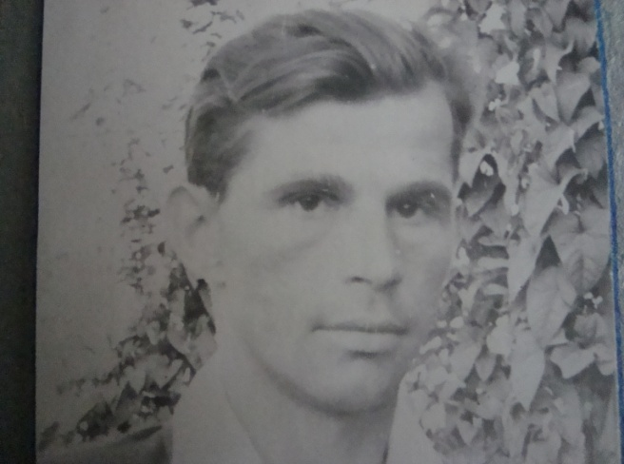
1941 год-линия фронта проходила через д. Алексеевское, занятую немцами. Жители деревни жили в землянках, вырытыми рядом с домами, поскольку в домах жили немцы. Началась бомбежка и семьи, оставшиеся в деревне, во главе с председателем колхоза ушли в лес, до прихода наших войск, среди них была и прапрабабушка Мария, а с ней трое ее детей: дочь Маргарита -16 лет, Сын Юрий -15 лет, дочь Галина – 10 лет.
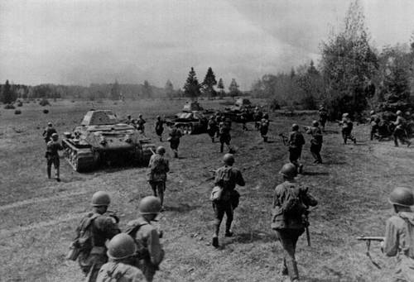
Матвеев Юрий средний сын Дмитрия, родился в 1926 году и в 1941 году ему было14 лет. Он с такими же мальчиками, как он помогал нашим солдатам освобождать деревню Алексеевское, от немцев, когда их погнали от Москвы.
В апреле 1943 Юрия и еще много 16 летних мальчишек из Подмосковья и Москвы отправили восстанавливать Сталинград. Условия были тяжелые: спали на улице, питания практически не было, и многие подростки сильно заболели, и ему разрешили, вернулся домой.
В августе 1944 года ему не было и 17 лет, когда он был отправлен на войну, с Японией, где воевал всего две недели, вернулся с войны инвалидом 1 группы.
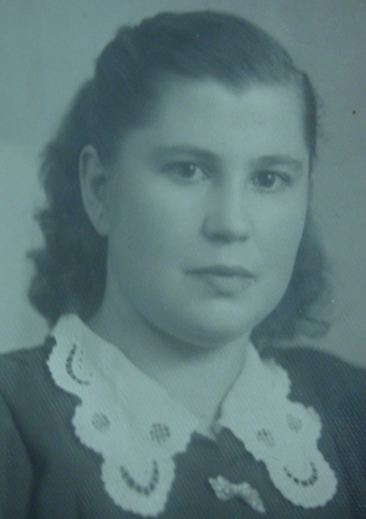
Всё отдавали фронту для победы,
Тыл только крохи оставлял себе,
Терпели стойко тяжести и беды,
Чтоб быстро одолеть врага в борьбе.

Матвеева Маргарита средняя дочь Дмитрия, родилась в 1925г.и всю войну находилась в Подмосковье. В 1941 году она с семьей жила в лесу, пока немцы занимали деревню, затем после освобождения работала в Солнечногорском Исполкоме, оттуда была направлена на работы для восстановления Солнечногорска. После окончания войны ей был вручена медаль "За доблестный труд в Великой Отечественной войне"
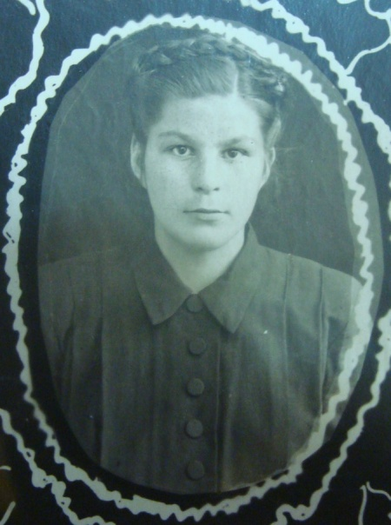
Матвеева Галина младшая дочь Дмитрия родилась в 1931 г. и всю войну вместе со своей мамой Матвеевой Марией работала в «Огородной бригаде», которая была создана в 1942 году после освобождения деревни от немцев.
С раннего утра до позднего вечера детям от 7 до 15 лет приходилось работать в поле вместе с родителями. Галине было 11 лет. Полив урожая был возложен на детей, которые по цепочки передавали ведра с водой из единственного пруда, который был на территории деревни. На сегодня ей присвоено звание «Участник трудового фронта».
Ей 83 года она проживает в п. Поварово и только благодаря ее помощи, мы смогли восстановить события 70 летней давности.

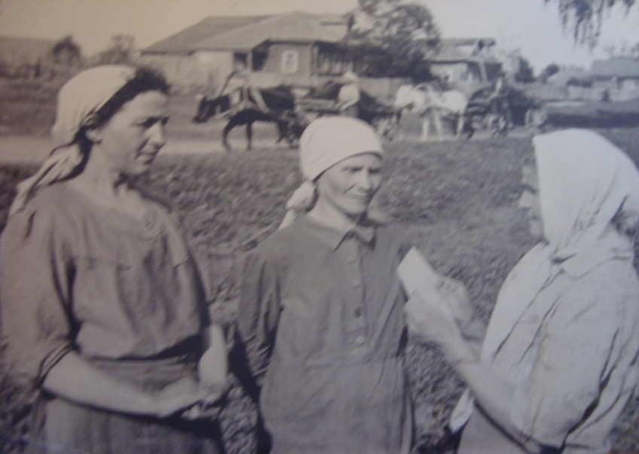
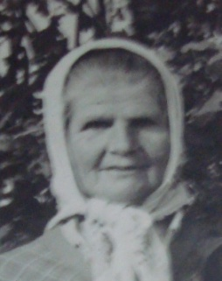 Бригадиром «Огородной бригады» была моя прапрабабушка Матвеева Мария. Организована эта бригада была по поручению правительства Москвы, для обеспечения фронта овощами. Собранный урожай вывозили на телегах и машинах в Солнечногорск.

Итоги исследовательской работы:
Итак, в ходе исследовательской работы по теме «Летопись великой отечественной войны из страниц семейного архива» мне удалось выяснить, что 1418 дней тяжелейших испытаний затронули жизни огромного количества людей и в том числе моих родственников. Путь к Победе Советского Союза в Великой Отечественной войне был исключительно трудным и кровопролитным, да и цена победы оказалась высока, но жертвы, принесенные на алтарь Отечества, не были напрасны.
В Великой Отечественной войне на фронте и в тылу у советских людей со всей силой проявились самоотверженность и дисциплина, массовое самопожертвование и огромная энергия, напор и невиданная стойкость, без которых, победа была бы невозможна. Что эта война – последняя, верили все.
Советские люди проявили массовый трудовой и военный героизм, совершили подвиг равного которому еще не знала история. Война носила всенародный характер. Не осталась в стороне и наша семья.
Гражданским долгом каждого человека в годы Великой Отечественной Войны был посильный вклад в дело Победы
Как мы видим по результатам исследовательской работы, что семья моего прапрадеда Матвеева Дмитрия Матвеевича, а именно его жена и четверо его детей: Нина, Маргарита, Юрий и Галина, были активными участниками трудового подвига во время Великой Отечественной войны. Возможно, не у всех у них есть правительственные награды, которыми награждали участников трудового фронта, но не это главное, а главное то, что без участия всех вместе, не было бы Победы.
Жажда мира и наше устремление к мирному жительству не позволяет нам забывать о необходимости, быть готовыми защищать Отечество, свой народ и своих близких.
Все мы вместе с родителями и бабушкой Светой, ее тетей Савиновой (Матвеевой) Галиной Дмитриевной принимали посильное участие в создании семейного архива. Со вниманием и интересом мы ознакомились с семейными историями о Великой Отечественной войне, в которой участвовали наши предки.
Деятельное участие внуков и детей помогает достигнуть главной задачи исследовательской работы это - создание семейного архива.

